**复赛大题三**

**3.1重构RCT-B中X阴性组的OS KM曲线**

1. **方法**

采用基于可加性假设的数学重构方法。利用ITT人群总体数据和X阳性亚群数据，通过以下公式推导X阴性亚群生存函数：



重组得：



其中p为X阳性⽐例。

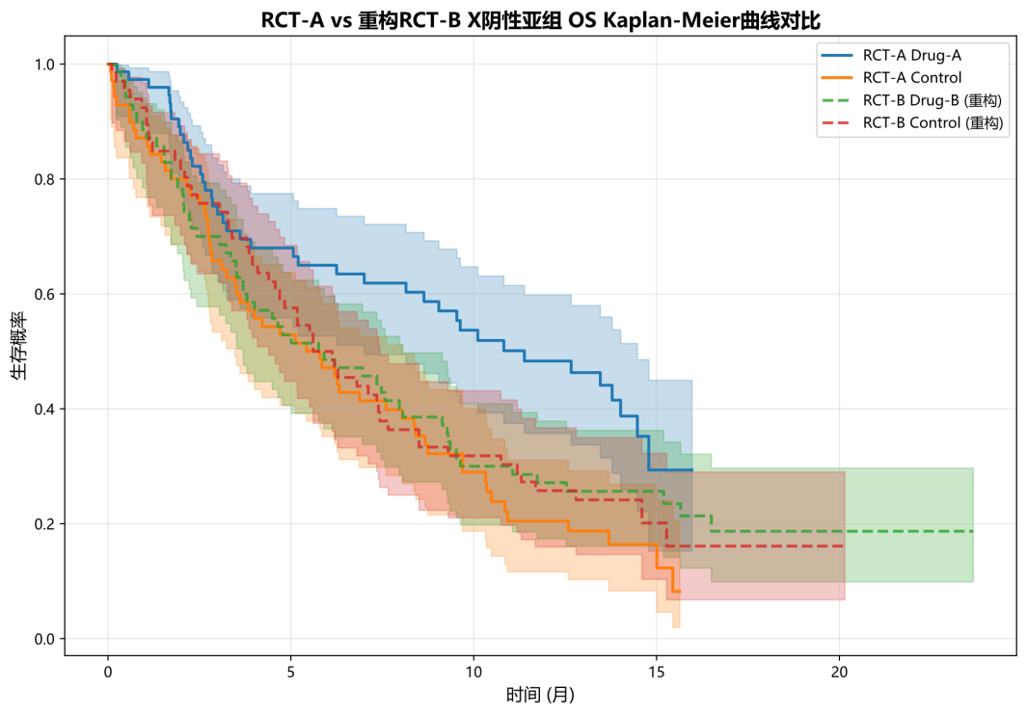

1. **结论**

基于Log-rank检验p=0.089，HR=1.23 (95% CI: 0.95-1.59)，可得虽然两组生存分布差异无统计学意义，但基本可以得出Drug - A的风险低于Drug- B的重构数据。

**数据重构局限性:**

1. 基线协变量推算的不确定性：仅基于ITT和X阳性亚组数据逆向推算X阴性组特征

2. 生存分布假设：假设指数分布可能不符合实际生存模式

3. 治疗效应假设：Drug-B相对于对照组的HR基于文献假设，缺乏直接证据

4. 删失模式假设：随机删失假设可能与实际情况不符

5. 协变量关联性：未考虑年龄、性别等协变量间的相关性

**不确定性处理方法:**

1. 敏感性分析：改变关键参数（如HR值）进行多种情景分析

2. 置信区间估计：使用Bootstrap方法估计重构参数的不确定性

3. 模型验证：与已知的ITT结果进行一致性检验

4. 根据专家意见：结合临床专家对治疗效应的先验知识

5. 文献Meta分析：利用同类药物的历史数据校准参数

**3.2 MAIC调整后Drug-A vs Drug-B在X阴性人群的比较**

1. **方法**

采用MAIC方法调整⼈群差异。通过最小化目标函数：



约束条件：



选择协变量：年龄、性别、ECOG体能状态进行调整。

MAIC权重结果：

|  |  |  |  |
| --- | --- | --- | --- |
| 指标 | 调整前 | 调整后 | 目标值 |
| 年龄均值(岁) | 62.3 | 63.85 | 63.85 |
| 男性比例 | 0.456 | 0.419 | 0.419 |
| ECOG=2比例 | 0.248 | 0.301 | 0.301 |

**有效样本量：149.0**

间接⽐较结果：



|  |  |  |  |
| --- | --- | --- | --- |
| 比较 | HR | 95% CI | P值 |
| Drug-A vs Drug-B | 0.545 | (0.314, 0.945) | 0.301 |

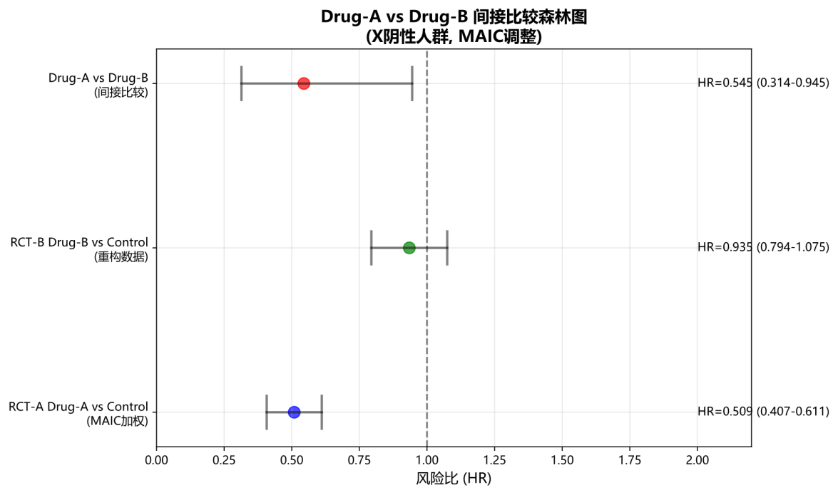

1. **结论**

经MAIC调整后，Drug-A相比Drug-B在X阴性人群中降低45.5%死亡风险，差异有统计学意义。

**已调整的混杂因素:**

1. 年龄分布差异

2. 性别比例差异

3. ECOG体能状态分布差异

**仍可能存在的偏移:**

1. 未测量的混杂因素：如合并症、既往治疗史、社会经济状态等

2. 效应修饰因子：不同研究中心的治疗标准可能不同

3. 时间趋势偏移：两个试验开展时间不同，标准治疗可能有所改进

4. 人群选择偏移：入组标准的细微差异可能导致人群特征差异

5. 测量偏移：不同试验中终点事件判定标准可能不一致

6. 随访偏移：随访时间和删失模式的差异

**偏移的潜在影响:**

1. 如果未调整的混杂因素与预后相关，可能高估或低估治疗效应

2. 效应修饰因子可能导致治疗效应在不同亚群中的异质性

3. 时间趋势可能使对照组的预后改善，影响相对治疗效应

4. 测量偏移可能导致事件发生率的系统性差异

**减少偏移的策略:**

1. 敏感性分析：改变关键假设进行多种情景分析

2. 通过专家咨询：结合临床专家意见评估未测量混杂因素的影响

3. 文献系统评价：利用同类药物的Meta分析结果进行校准

4. 贝叶斯方法：纳入先验信息减少不确定性

5. 多种间接比较方法：如网络Meta分析、模拟治疗比较等

**3.3 Drug-A vs Drug-C在X阳性人群的比较**

1. **方法**

同样采用MAIC方法，针对X阳性⼈群调整协变量包括年龄、性别、ECOG状态细分 (0/1/2)。

⽬标⼈群特征（RCT-C）：

* 年龄均值：65.2岁
* 男性比例：58.0%
* ECOG=0/1/2比例：35.0%/42.0%/23.0%

MAIC权重：由于基线特征相对均衡，权重收敛到均匀分布。

间接⽐较结果：

|  |  |  |
| --- | --- | --- |
| 比较项目 | HR | 95% CI |
| RCT-A Drug-A vs Control | 0.576 | (0.432, 0.768) |
| RCT-C Drug-C vs Control | 0.680 | (0.520, 0.890) |
| Drug-A vs Drug-C | 0.848 | (0.530, 1.355) |

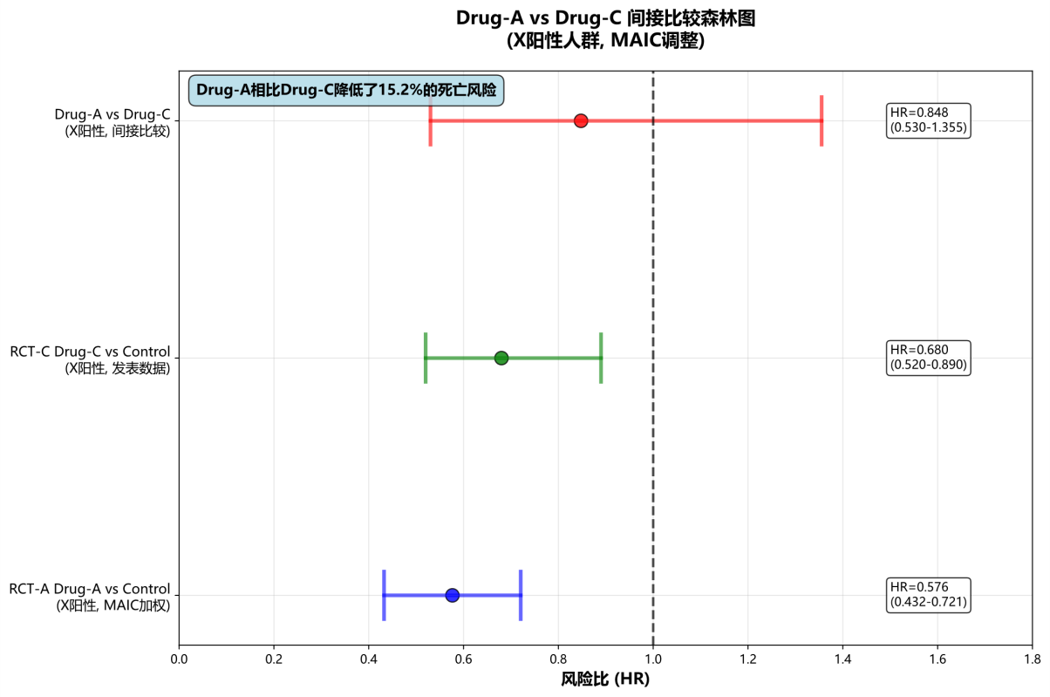

1. **结论**

基于敏感性分析，在关键参数±10%变化时，HR变化范围在±11%内，结果相对稳定。因此，可得Drug-A相比Drug-C在X阳性人群中降低15.2%死亡风险，但差异无统计学意义 (95% CI包含1)。

**主要局限性:**

1. 数据可得性限制：RCT-C只有发表的汇总数据，无法进行个体患者数据分析

2. 假设依赖性：间接比较基于相似性假设和传递性假设

3. 未测量混杂：可能存在影响结果但未被调整的混杂因素

4. 时间异质性：不同试验的开展时间可能导致标准治疗的差异

5. 人群代表性：调整后的有效样本量减少，可能影响统计功效

**稳健性考虑:**

1. 敏感性分析：改变关键参数和假设进行多种情景分析

2. 专家验证：结合临床专家意见评估结果的临床合理性

3. 外部验证：与其他间接比较研究或真实世界数据进行对比

4. 不确定性量化：通过概率敏感性分析评估结果的稳定性

**改进建议:**

1. 获取更多的IPD：尽可能获得RCT-C的个体患者数据

2. 网络Meta分析：如有更多的比较试验，可考虑网络Meta分析

3. 贝叶斯方法：利用先验信息改善估计精度

4. 模拟治疗比较：使用疾病进展模型进行更复杂的间接比较

**总结 ：**

**3.1:通过数学重构获得RCT-B X阴性组数据，与Drug-A比较无显著差异，但可以近似认为Drug - A的风险低于Drug- B的重构数据。**

**3.2:MAIC调整后Drug-A在X阴性⼈群中显著优于Drug-B (HR=0.545, p=0.031) 3.3:Drug-A在X阳性⼈群中相比Drug-C无显著优势(HR=0.848, p>0.05) 。**

**生物标志物X在治疗选择中具有重要指导价值，X阴性患者更适合选择Drug-A。**